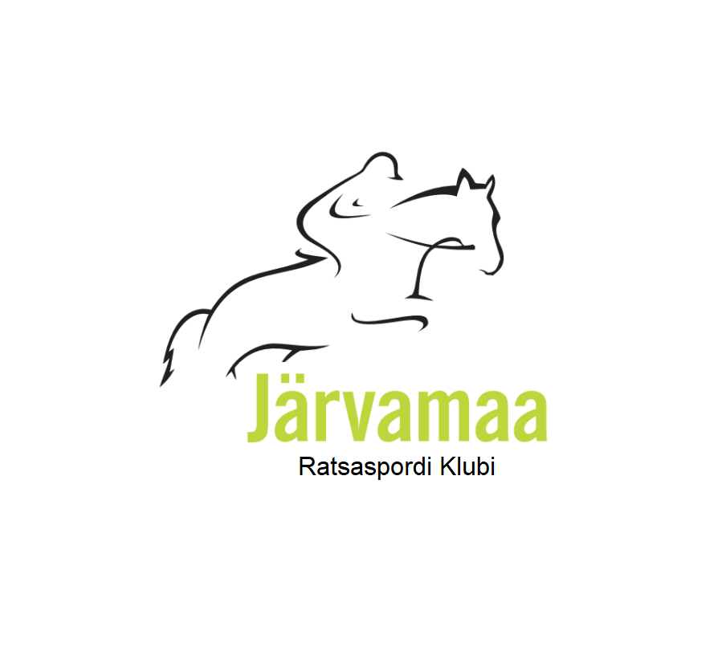

Koordi Kevad 2026 (kalenderplaaniväline takistussõidu võistlus)

Toimumise aeg ja koht: 16.05.2026, kell 11:00, Koordi Tallid Järvamaa / GPS: 58.988103,25.665006
Võistlustingimused: võistlusväljak 40x70 m liiv, soojendusväljak 50x70 m liiv
Võistluse korraldaja: MTÜ Järvamaa Ratsaspordi Klubi & OÜ Koordi Tallid
Peakohtunik: Anna-Liisa Raudsepp
Rajameister: Raul Kauna
Peasekretär: Maria-Heleen Tääkre & Anna-Liisa Raudsepp, tel. 56603215, annaliisa.raudsepp@gmail.com
Sekretariaat: Avatud 30 minutit enne võistluse algust ja suletakse 30 min. peale
viimase parkuuri lõppemist.
Veterinaaria: Võistlustel lubatakse osaleda hobustel, kelle tallis ei ole esinenud hobuste
nakkushaigusi viimase nelja nädala jooksul.
Osavõtu tingimused: ERL poolt kehtestatud nõuded – terve, vähemalt nelja aastane hobune.
Sportlastel kohustuslik võistlusvorm või viisakas ja igati korrektne treeningriietus, kuni 16-aastastel
(k.a) ratsutajatel kohustuslik turvavest.
Ühel hobusel lubatud teha kuni 3 starti, kui üheks stardiks on parkuur nr 1.
Arstiabi: 112
Autasustamine: Autasustamine toimub hobustel hiljemalt 15 minutit peale iga parkuuri lõppu. Autasustatakse viite esimest võistluspaari rosetiga. Iga arvestuse (v.a parkuur nr 1, maalatid/ristid kuni 50cm – igale puhtalt raja läbinud võistluspaarile rosett) kolmele parimale esemelised/rahalised auhinnad ja parkuuride nr 2 – 4 võitjat autasustatakse karikaga
Registreerimine: kuni 13.05.2026 e-mailile annaliisa.raudsepp@gmail.com
Registreerimisel märkida ratsaniku nimi, hobuse või poni nimi, soovitud kõrgused ja muud erisoovid
Kindlasti handicap’ iga sõidu korral kirjuta, kas sõidad ühte või mõlemat kõrgust ja kui mõlemat kõrgust siis, millist sõidad sõidu arvestuses !
Stardimaksude tasumine kohapeal sularahas, palume võimalusel täpset raha!
Võistluste ajal avatud kohvik, kaasa sularaha !
Hobuste majutus: Päeva boks 15€ (broneerimine koos ülesandmisega või annaliisa.raudsepp@gmail.com 56603215 (palume märkida hobuse nimi, sugu, ratsutaja ja kontakttelefon. Boks tuleb enda järelt puhtaks teha.)
Vastutus: Korraldajad ei vastuta materiaalsete või füüsiliste kahjustuste (sh. õnnetuste, vigastuste,
haigestumiste, varguste jms) eest, mis võivad juhtuda võistlejate või nende abilistega enne võistlusi,
võistluste ajal ja peale võistlusi.
Täiendav info: Esialgsed stardijärjekorrad ja täpsustatud ajakava avaldatakse hiljemalt
15.05.2026. www.hobumaailm.ee (kui toimib) ning Koordi tallide sotsiaalmeedias & kodulehel või Eqithra teenuste keskkonnas.
https://www.koorditallid.ee/site/category/voistlused/
Sõltuvalt osavõtjate arvust jätab korraldaja endale õiguse teha muudatusi ja võistlusklasside tühistamisi võistluskavas !
LISAKS ON VÕIMALUS SAMAL PÄEVAL MINNA HARJUTAMA KROSSIVÄLJAKULE PLATSI TASU 20€

VÕISTLUSTE KAVA:
Kell 11:00 võistluspäeva algus
PARKUUR NR.1  (parkuuri algus kell 11.00) | Handicap maalatid/ristid kuni 50cm (puhtus)  - Avatud klass  - Algajatele lubatud platsile abistaja  - Lubatud sõita samal võistluspaaril mõlemat kõrgust arvestuse siseselt  - Stardimaks 15€  Auhinnafond: Igale raja puhtalt läbinud võistluspaarile rosett & meene
PARKUUR NR.2 | Handicap 60/70cm (puhtus-kiirus)  - Avatud klass  - Lubatud sõita samal võistluspaaril mõlemat kõrgust arvestuse siseselt  - Stardimaks 15€  Auhinnafond: Esimesele viiele parimale võistluspaarile rosett, kolmele parimale esemelised/rahalised auhinnad.  Võitjapaarile karikas
PARKUUR NR.3 | Handicap 80/90cm (puhtus-kiirus)  - Avatud kõigile  - Stardimaks 15€  Auhinnafond: Esimesele viiele parimale võistluspaarile rosett, kolmele parimale esemelised/rahalised auhinnad.  Võitjapaarile karikas
PARKUUR NR.4 | Handicap 100/105cm (puhtus-kiirus)  - Avatud kõigile  - Stardimaks 20€  Auhinnafond: Esimesele viiele parimale võistluspaarile rosett, kolmele parimale esemelised/rahalised auhinnad.  Võitjapaarile karikas

KOHTUME KOORDIS 16.mai !



